2019年度

资阳市土地矿产交易中心部门决算
目录
公开时间：2020年9月30日
第一部分部门概况……………………………………………………4
一、基本职能及主要工作…………………………………………4
二、机构设置………………………………………………………5
第二部分部门决算情况说明…………………………………………5
一、收入支出决算总体情况说明…………………………………5
二、收入决算情况说明……………………………………………5
三、支出决算情况说明……………………………………………6
四、财政拨款收入支出决算总体情况说明………………………6
五、一般公共预算财政拨款支出决算情况说明…………………7
六、一般公共预算财政拨款基本支出决算情况说明……………9
七、“三公”经费财政拨款支出决算情况说明……………………9
八、政府性基金预算支出决算情况说明…………………………11
九、国有资本经营预算支出决算情况说明………………………11
十、其他重要事项的情况说明……………………………………11
第三部分名词解释……………………………………………………12
第四部分附件…………………………………………………………14
附件1………………………………………………………………14
第五部分附表…………………………………………………………17
一、收入支出决算总表
二、收入决算表
三、支出决算表
四、财政拨款收入支出决算总表
五、财政拨款支出决算明细表
六、一般公共预算财政拨款支出决算表
七、一般公共预算财政拨款支出决算明细表
八、一般公共预算财政拨款基本支出决算表
九、一般公共预算财政拨款项目支出决算表
十、一般公共预算财政拨款“三公”经费支出决算表
十一、政府性基金预算财政拨款收入支出决算表
十二、政府性基金预算财政拨款“三公”经费支出决算表
十三、国有资本经营预算支出决算表

第一部分 部门概况

一、基本职能及主要工作

（一）主要职能

盘活国有资产，服务资阳经济。负责土地和矿业权一级市场的公开招标、拍卖、挂牌交易等具体事务性工作，对土地、矿权交易实施监督检查，参与项目竣工核验工作，承担编制土地供应招、拍、挂出让计划的具体事务性工作，完成市国土资源局交办的其他工作。

（二）2019年重点工作完成情况

土地出让交易工作

在市政府优化土地供应结构和把握商住用地供应节奏思想指导下，积极推进土地出让交易工作。

1. 编制2019年市本级商住用地出让计划。

2. 梳理了市本级商住用地及出让涉及有关问题的情况。

3. 积极推进出让工作。编制幸福大道片区、南骏老厂区、生态小区等17宗地出让方案。

4. 适时做好雁江区、高新区土地出让交易工作。组织雁江区、高新区管理范围土地招、拍、挂出让18宗。

5. 收取市本级出让土地价款80936.12万元，缴入市财政专户。

相关工作

协同相关科室单位开展建设用地开发利用巡查及用地检查核验和土地交付工作。

二、机构设置
资阳市土地矿产交易中心无下属二级决算单位。

第二部分 2019年度部门决算情况说明

- 收入支出决算总体情况说明
2019年度收入总额为275.93万元（含上年结转16.73万元），较2018年增加6.07万元。2019年度支出总额为189.23万元，较2018年减少30.6万元，主要变动原因是减少了部分项目经费支出。2019年年末结转和结余86.7万元，主要原因是部分项目经费本年未支出。
（图1：收、支决算总计变动情况图）（柱状图）
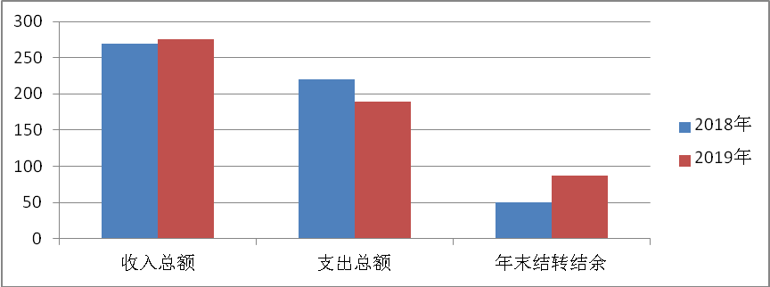
- 收入决算情况说明

2019年本年收入合计259.2万元，其中：一般公共预算财政拨款收入149.2万元，占57.56%；政府性基金预算财政拨款收入110万元，占42.44%。
（图2：收入决算结构图）（饼状图）
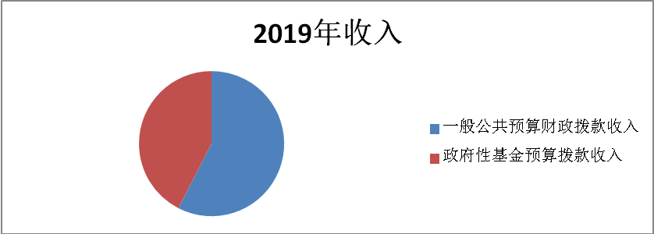
- 支出决算情况说明

2019年本年支出合计189.23万元，其中：基本支出149.12万元，占78.8%；项目支出40.11万元，占21.2%。
（图3：支出决算结构图）（饼状图）
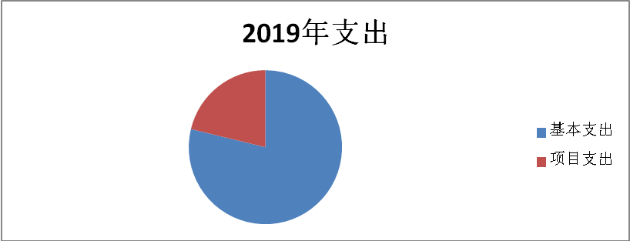

四、财政拨款收入支出决算总体情况说明
2019年财政拨款收入总计275.93万元（含上年结转16.73万元），较2018年增加26.4万元，主要变动原因是增加了人员经费支出。2019年财政拨款支出总计189.23万元，较2018年减少10.28万元，主要变动原因是减少了部分项目经费支出。
（图4：财政拨款收、支决算总计变动情况）（柱状图）
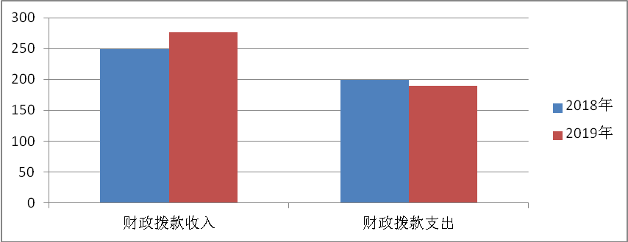

五、一般公共预算财政拨款支出决算情况说明

（一）一般公共预算财政拨款支出决算总体情况
2019年一般公共预算财政拨款支出149.12万元，占本年支出合计的78.8%。与2018年相比，一般公共预算财政拨款增加9.62万元，增长6.89%。主要变动原因是增加了人员经费支出。
（图5：一般公共预算财政拨款支出决算变动情况）（柱状图）
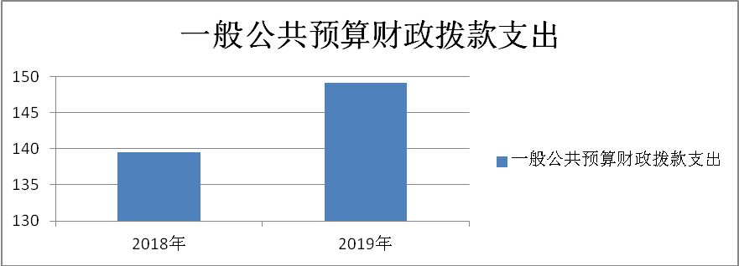

（二）一般公共预算财政拨款支出决算结构情况
2019年一般公共预算财政拨款支出149.12万元，主要用于以下方面:社会保障和就业（类）支出9.71万元，占6.51%；卫生健康支出6.46万元，占4.33%；自然资源海洋气象等支出121.89万元，占81.74%；住房保障支出11.06万元，占7.42%。
（图6：一般公共预算财政拨款支出决算结构）（饼状图）
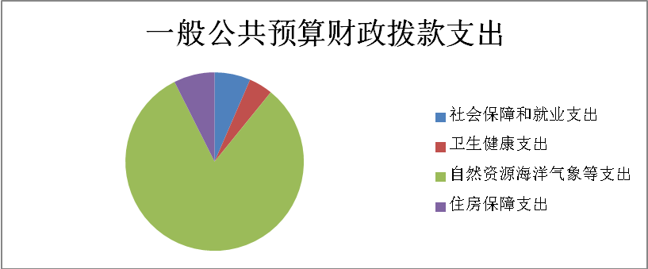

（三）一般公共预算财政拨款支出决算具体情况

2019年一般公共预算支出决算数为149.2，完成预算99.95%。其中：
1.社会保障和就业（类）行政事业单位离退休（款）机关事业单位基本养老保险缴费支出（项）: 支出决算为9.71万元，完成预算99.49%，决算数小于预算数的主要原因是预算时四舍五入形成的。
2.卫生健康（类）行政事业单位医疗（款）事业单位医疗（项）:支出决算为6.46万元，完成预算100%，决算数等于预算数。
3.住房保障支出（类）住房改革支出（款）住房公积金（项）:支出决算为11.06万元，完成预算100%，决算数等于预算数。
4.自然资源海洋气象等支出（类）自然资源事务（款）事业运行（项）:支出决算为121.89万元，完成预算99.98%，决算数小于预算数的主要原因是预算时四舍五入形成的。

六、一般公共预算财政拨款基本支出决算情况说明
2019年一般公共预算财政拨款基本支出149.12万元，其中：
人员经费134.62万元，主要包括：基本工资、津贴补贴、绩效工资、机关事业单位基本养老保险缴费、职业年金缴费、职工基本医疗保险缴费、其他社会保障缴费、其他工资福利支出、医疗费补助、奖励金、住房公积金、其他对个人和家庭的补助支出等。
日常公用经费14.50万元，主要包括：办公费、手续费、水费、电费、物业管理费、差旅费、维修（护）费、培训费、公务接待费、委托业务费、工会经费、福利费、公务用车运行维护费、其他交通费、其他商品和服务支出等。

七、“三公”经费财政拨款支出决算情况说明

（一）“三公”经费财政拨款支出决算总体情况说明
2019年“三公”经费财政拨款支出决算为1.64万元。

（二）“三公”经费财政拨款支出决算具体情况说明
2019年“三公”经费财政拨款支出决算中，无因公出国（境）费支出；公务用车购置及运行维护费支出决算1.23万元，占75%；公务接待费支出决算0.41万元，占25%。具体情况如下：
（图7：“三公”经费财政拨款支出结构）（饼状图）
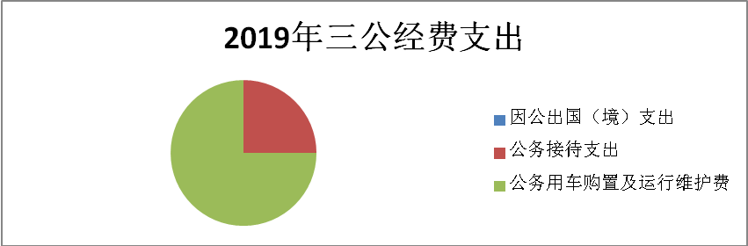
1.2019年无因公出国（境）经费支出与2018年持平。
2.公务用车购置及运行维护费支出1.23万元。公务用车购置及运行维护费支出决算比2018年减少0.93万元，下降40.06%。主要原因是公务用车改革后减少了公务用车运行维护费用。
其中：中心无公务用车，无公务用车购置费支出。
公务用车运行维护费支出1.23万元。主要用于日常公务出行及业务出行等所需的公务用车燃料费、维修费、过路过桥费、保险费等支出。
3.公务接待费支出0.41万元。公务接待费支出决算比2018年增加0.19万元。其中：
国内公务接待支出0.41万元，主要用于执行公务、开展业务活动开支的用餐费等，接待6批次，38人次，具体内容包括：一是百威安置房起诉事宜；二是碧桂园、新城控股、成都交大地产等公司现场踏勘拟出让地块事宜。

八、政府性基金预算支出决算情况说明
2019年政府性基金预算拨款支出40.11万元。
- 国有资本经营预算支出决算情况说明
2019年无国有资本经营预算拨款支出。

十、其他重要事项的情况说明

（一）机关运行经费支出情况
无。

（二）政府采购支出情况
2019年，中心无政府采购支出。

（三）国有资产占有使用情况
中心未占用国有资产。

（四）预算绩效管理情况。
根据预算绩效管理要求，中心在年初预算编制阶段，组织对出让土地测绘评估费进行了预算事前绩效评估，对该项目编制了绩效目标，预算执行过程中，由于本年机构改革，不动产登记中心将招、拍、挂出让地块的测绘评估费用纳入财政预算，不再收取交易中心的招、拍、挂出让地块的测绘评估费用，因此该项预算费用没有支出。以后中心要有更好的预见性，科学、客观、合理的编制年初预算。
2019年，中心按要求对本年部门整体支出开展绩效自评（附件1），从评价情况来看，单位较好的完成了年初制定的各项目标任务。
- 名词解释

1. 财政拨款收入：指单位从同级财政部门取得的财政预算资金。
2. 事业收入：指事业单位开展专业业务活动及辅助活动取得的收入。
3. 经营收入：指事业单位在专业业务活动及其辅助活动之外开展非独立核算经营活动取得的收入。
4. 其他收入：指单位取得的除上述收入以外的各项收入。主要是利息收入等。
5. 年初结转和结余：指以前年度尚未完成、结转到本年按有关规定继续使用的资金。
6. 年末结转和结余：指单位按有关规定结转到下年或以后年度继续使用的资金。
7. 社会保障和就业（类）行政事业单位离退休（款）机关事业单位基本养老保险缴费支出（项）：指机关事业单位实施养老保险制度由单位缴纳的基本养老保险支出。
8. 卫生健康支出（类）行政事业单位医疗（款）事业单位医疗（项）：指事业单位用于缴纳单位基本医疗保险支出。
9. 城乡社区支出（类）国有土地使用权收入及对应专项债务收入安排的支出（款）土地出让业务支出（项）：反映土地出让收入用于土地出让业务费用的开支。
10. 自然资源海洋气象等支出（类）自然资源事务（款） 其他自然资源事务支出（项）：反映其他用于自然资源事务方面的支出。
11. 住房保障（类）住房改革支出（款）住房公积金（项）：指行政事业单位用于按规定比例为职工缴纳的住房公积金。
12. 机关运行经费：这里指为保障事业单位运行用于购买货物和服务的各项资金。包括办公及办公费、水费、电费、印刷费、邮电费、差旅费、会议费等费用开支。
13. 基本支出：指为保证机构正常运转，完成日常工作任务而发生的人员支出和公用支出。
14. 项目支出：指在基本支出之外为完成特定行政任务和事业发展目标所发生的支出。
15. “三公”经费：纳入财政局预决算管理的“三公”经费，是指部门用财政拨款安排的因公出国（境）费、公务用车购置及运行费和公务接待费。其中，因公出国（境）费用于单位公务出国（境）的国际旅费、国外城市间交通费、住宿费、伙食费、培训费、公杂费等支出；公务用车购置及运行费用于单位公务用车车辆购置支出（含车辆购置税）及租用费、燃料费、维修费、过路过桥费、保险费等支出；公务接待费用于单位按规定开支的各类公务接待（含外宾接待）支出。

第四部分 附件

附件1

资阳市土地矿产交易中心2019年部门整体支出绩效评价报告

一、部门（单位）概况
（一）机构组成
资阳市土地矿产交易中心内设机构3个，综合科、土地矿产交易科、监督科，无下属单位。
（二）机构职能
负责土地和矿业权一级市场的公开招标、拍卖、挂牌交易等具体事务性工作，对土地、矿权交易实施监督检查，参与项目竣工核验工作，承担编制土地供应招、拍、挂出让计划的具体事务性工作，完成市国土资源局交办的其他工作。
（三）人员概况
2018年在编在职职工7人，退休职工2人。
二、部门财政资金收支情况
（一）部门财政资金收入情况
2019年财政拨款收入275.93万元（含上年结转16.73万元）。其中，基本支出收入149.19万元，占财政拨款收入的54.07%；项目支出收入126.73万元，占财政拨款收入的45.93%。
（二）部门财政资金支出情况
2019年财政拨款支出189.23万元。其中，基本支出149.12万元，占财政拨款支出的78.8%；项目支出40.11万元，占财政拨款支出的21.2%。
2019年结转结余86.7万元，其中，基本支出0.07万元，项目支出86.63万元。项目支出结转较多，主要原因是2019年由于机构改革，不动产登记中心将招、拍、挂出让地块的测绘评估费用纳入财政预算，不再收取交易中心招、拍、挂出让土地测绘评估费，但2019年中心有这项支出预算。这项结转费用已被财政收回。
三、部门整体预算绩效管理情况
（一）部门预算管理
2019年，交易中心根据年初工作计划和市政府、局工作安排，积极推进各项工作，取得了较好成绩。2019年，中心严格按照工作开展需要编制年初预算，并严格按当年支出情况编制决算；预算支出总额控制在预算总额以内；预算制度执行总体较为有效；资产管理方面，建立了资产管理制度，定期进行了盘点和资产清理，总体执行较好。
（二）结果应用情况
中心根据实际情况坚持定量优先、简便有效的原则，逐一对单位整体支出绩效（包括预算目标、配置、执行、管理、职责履行及效果）进行了认真细致的自我评价。对绩效评价结果进行了认真细致的分析，并根据实际情况及时调整了下一年预算，以后中心将更加科学的编制预算。
四、评价结论及建议
（一）评价结论
2019年度，资阳市土地矿产交易中心绩效评价按照综合评分结果，依据资财监督〔2020〕1号规定，确定绩效等级为良。
（二）存在问题
2019年，中心在年初预算编制上缺少预见性、科学性和合理性；财务制度执行力度有待加强，资金使用计划有待细化。
（三）改进建议
鉴于部门预算绩效管理工作的复杂性及长期性，下一步中心将高度重视，加强学习，参加有针对性、指导性的专业培训，以便提高预算绩效工作水平。

第五部分 附表

一、收入支出决算总表

二、收入决算表

三、支出决算表

四、财政拨款收入支出决算总表

五、财政拨款支出决算明细表

六、一般公共预算财政拨款支出决算表

七、一般公共预算财政拨款支出决算明细表

八、一般公共预算财政拨款基本支出决算表

九、一般公共预算财政拨款项目支出决算表

十、一般公共预算财政拨款“三公”经费支出决算表

十一、政府性基金预算财政拨款收入支出决算表

十二、政府性基金预算财政拨款“三公”经费支出决算表

十三、国有资本经营预算支出决算表

